iSCSI原理:
SCSI是设备请求服务的一组接口，在SCSI中，每个IO设备是一个逻辑单元(LU),SCSI是服务器客户端模型。SCSI task可能是执行一个命令或一组命令，一些LU支持任务队列，但是队列由LU管理，服务器端使用客户端的"task tag"分辨不同的任务。SCSI 接受来自应用的和iSCSI层的CDB报文。
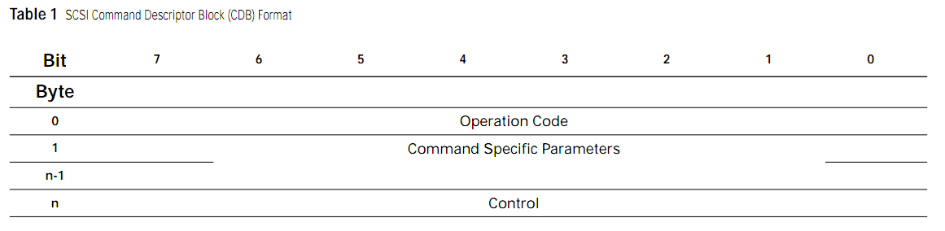
iSCSI协议是让SCSI命令在TCP/IP 层上传输。iSCSI的功能:
1. iSCSI协议提供了一个唯一的客户端和服务器的名字和一个发现的方法
2. iSCSI协议为服务器和客户端建立会话，并提供方法让他们互相验证
3. iSCSI协议还检测TCP连接出现的错误，并提供机制来恢复错误
4. iSCSI协议与SCSI的通信，iSCSI协议将SCSI层的CDB命令封装在PDU中然后通过TCP协议来传送，然后通信的另一端从PDU报文解析出CDB命令，在传送到SCSI层。

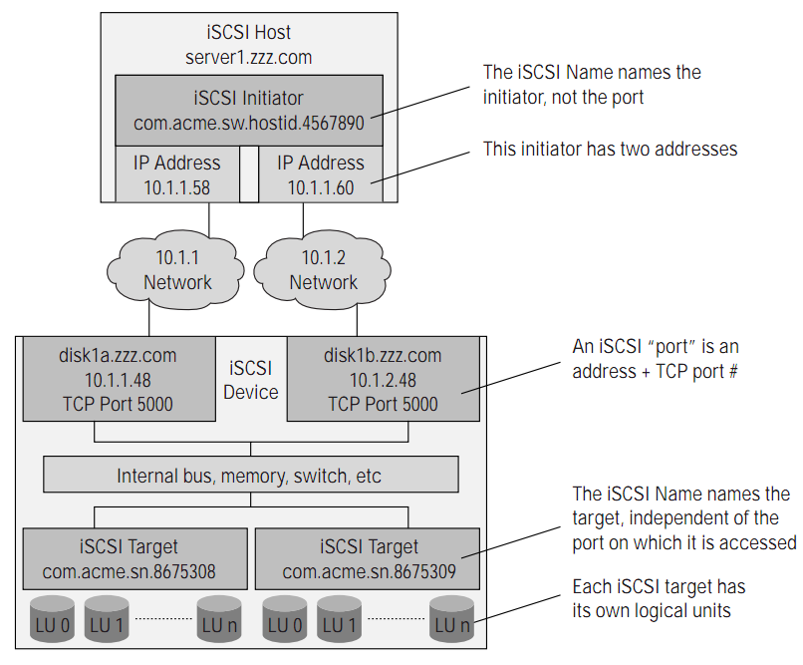
iSCSI的命名和发现机制的流程
iSCSI协议为了每个客户端和服务器提供了一个唯一的标识。当服务器或者客户端的地址改变后，它们的名字也不会改变。当一个客户端或者服务器有多个IP地址或者端口的时候，可以通过它的名字来识别。当一个IP地址或者端口拥有多个服务器或者客户端时也可以通过名字来识别。
iSCSI地址在普通连接中不经常被使用，主要用在发现Target的阶段。iSCSI服务器提供了一个默认iSCSI名字，来接受客户端的"sendtarget"命令并返回这个地址存在的一组服务器名字。
iSCSI客户端可以通过4种方法来发现一个服务器
1. 通过在客户端中配置服务器的地址
2. 通过配置服务器的默认地址，客户端通过发送sendtarget命令来获得一组iSCSI服务器的名字
3. 通过广播SLP请求
4. 通过请求iSNS服务
SendTarget操作:
SendTarget操作，为了减少客户端配置的需求，客户端可以使用sendtarget请求来得到一组服务器。客户端准备2种Session。在discovery Session中，target需返回所有路径信息。在Normal Session中，返回Session的连接路径信息。
服务器端用Text PDU回复这个命令。里面包括0个或者多个targets和它们的地址，Text PDU报文是一个键值对。
服务器的应答组成:
TargetName=<target-name-goes-here>
TargetAddress=<hostname-or-ipaddress>[:<tcp-port>],
<portal-group-tag>
客户端发送的text请求是：
SendTargets=All
服务器端可能的text应答为:
TargetName=iqn.1993-11.com.example:diskarray.sn.8675309
TargetAddress=10.1.0.45:3000,1 TargetAddress=10.1.1.46:3000,1
TargetAddress=10.1.0.47:3000,2 TargetAddress=10.1.1.48:3000,2
TargetAddress=10.1.1.49:3000,3
iSCSI的登录流程
在iSCSI客户端给服务器发送请求时必须建立一个iSCSI会话。一个会话由一个或多个TCP连接组成，客户端在建立tcp连接并对此链接开始登录阶段。在每个连接传送SCSI命令时登录阶段必须完成。
为了防止命令乱序，iSCSI协议提供了使用了序号机制。
命令号: 作用在一个会话中。用在在一个会话中命令流的控制机制，对多个连接的命令传递的排序。
状态号: 作用在一个连接中。用在对丢失状态的检查和恢复通信错误。
数据序列号：作用在每个命令中，用来发现丢失的数据，或者R2T的头的摘要错误。
当通信是单向的时候，iSCSI NOP Out/In PDUs 可能被用来同步客户端和服务器命令和状态的顺序。iSCSI的抽象等价于SCSI服务器和客户端的连接。Session提供排好序的命令由SCSI客户端传递给服务器。
CmdSN: 当前命令序号，
ExpCmdSN: 服务器希望的下一个命令
MaxCmdSN: 能被装载的最大数
一旦iSCSI完成了登录阶段进入了全功能阶段时客户端就可以通过iSCSI协议给服务器发的逻辑单元送SCSI命令。
iSCSI的报文组成
struct PDU {
struct iscsi_hdr bhs;
void *ahs;
unsigned int ahssize;
void *data;
unsigned int datasize;
};
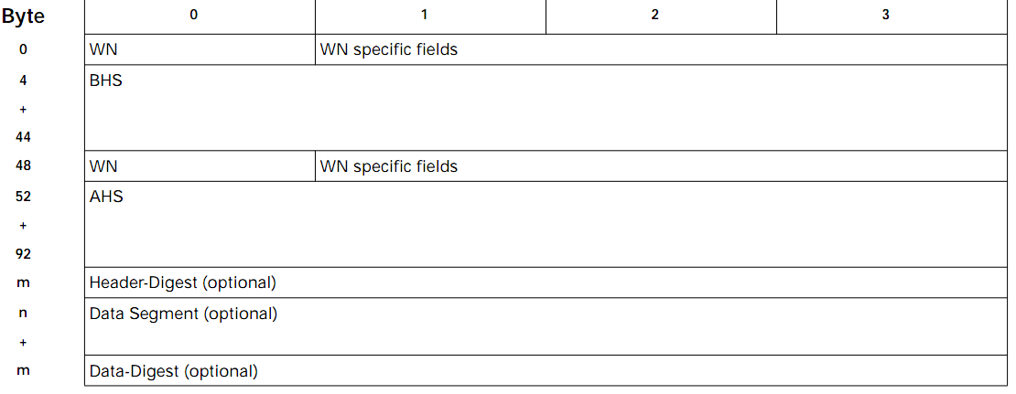
由48字节的BHS，AHS 附加头报文在BHS报文后面。AHS后面有4字节的头摘要，数据报文和数据摘要。
BHS头报文结构
struct iscsi_hdr {
u8 opcode; /* 0 */
u8 flags;
u8 spec1[2];
u8 ahslength; /* 4 */
u8 datalength[3];
u16 lun[4]; /* 8 */
u32 itt; /* 16 */
u32 ttt; /* 20 */
u32 sn; /* 24 */
u32 exp_sn; /* 28 */
u32 max_sn; /* 32 */
u32 spec3[3]; /* 36 */
} __packed;
u8 opcode代表:对于请求报文第二个byte位被置1代表需要立即发送，后6个byte位代表封装在BHS头消息的类型
有效的客户端opcode
0x01 SCSI Command (encapsulates a SCSI Command Descriptor Block)
这个报文封装的是SCSI的CDB，这个报文可能SCSI命令所要结合的数据。ITT用来标识一个任务，CmdSN用来标识在同一会话中的多个TCP连接发送的PDU报文的顺序，ExpStatSn检测丢失的状态。
0x02 SCSI任务管理命令
0x05 SCSI数据(用来写操作)
0x00 NOP-Out(客户端到服务器)
0x03 登录命令
0x04 Text命令
0x06 Logout命令
0x10 SNACK请求
有效的服务器opcode
0x41 SCSI应答(包括SCSI状态和其他可能数据)
0x42 SCSI任务管理应答
0x45 SCSI数据(读操作)
0x50 准备传输
0x40 Nop-In(服务器到客户端)
0x43 登录应答
0x44 Text应答
0x46 注销应答
0x51 异步消息
0x60 拒绝

u8 flags和u8 spec1[2]: 第一个byte位置为1代表最后一个报文。其opcode的特定域
u8 ahslength: 代表AHS头报文的总长度
u8 datalength[3]: 数据报文长度
u16 lun[4]: 一些opcode的操作在一个特定逻辑单元操作，这个域代表了要操作的逻辑单元。或者指其opcode的特定域
u32 itt: Initiator Task Tag，客户端为每个iSCSI任务声明一个Task Tag
每种opcode有对于自己的特定域有不同的解释方法。
比如：
Login Request的BHS报文结构为:
struct iscsi_login_req_hdr {
u8 opcode;
u8 flags;
u8 max_version; /* Max. version supported */
u8 min_version; /* Min. version supported */
u8 ahslength;
u8 datalength[3];
union iscsi_sid sid;
u32 itt; /* Initiator Task Tag */
u16 cid; /* Connection ID */
u16 rsvd1;
u32 cmd_sn;
u32 exp_stat_sn;
u32 rsvd2[4];
} __packed;

读数据操作的服务器和客户端发送报文例子

客户端函数 | PDU 类型 | 服务器函数
命令请求 | SCSI Command(read)  >> optype=0x01
 | SCSI Data-IN  << optype=0x45 | 准备数据
 | SCSI Data-IN  << optype=0x45 | 发送数据
 | SCSI Data-IN  << optype=0x45 | 发送数据
 | SCSI Data-IN  << optype=0x45 | 发送数据
 | SCSI Response  << optype=0x41 | 发送状态
命令完成
写操作例子

客户端 | 报文类型 | 服务器
命令请求 | SCSI写命令>>>  Optype=0x01 | 接受命令并加入到任务队列
 |  | 指向旧的命令
 | <<<R2T  Optype=0x50 | 准备执行写命令
发送数据 | SCSI Data-Out >>>  Optype=0x05 | 接受数据
 | <<<R2T  Optype=0x50 | 准备执行写命令
 | <<<R2T  Optype=0x50 | 准备执行写命令
发送数据 | SCSI Data-Out >>>  Optype=0x05 | 接受数据
发送数据 | SCSI Data-Out >>>  Optype=0x05 | 接受数据
 | SCSI Response  << optype=0x41 | 发生状态
命令完成
数据量大的时候会使用DATASN和R2TSN，来多次发送数据。

登录过程的例子:
登录的请求和应答在登录阶段建立起会话和连接参数的时候才被使用。(登录阶段由一组连续的具有相同ITT的登录请求应答报文组成)
一个会话中的连接由CID标识出来。登录请求应答报文由一个具有简单语法数据段的键值对表示。在登录阶段可以分为一些阶段(安全认证和操作参数协商)
一个会话第一次登录叫做leading login，决定了一些头的域如版本号、连接的最大数量和会话标识符，CmdSN也是登录的第一阶段设定的
StatSN由connect login阶段设定的。一个登录请求的CID和一个已经登录的CID相同时会引起一个logout但会话标识符是和旧的连接是相同的
第一阶段：
客户端 发送optype=0x03的登录请求报文
I-> Login (CSG,NSG=0,1 T=1)
InitiatorName=iqn.1999-07.com.os:hostid.77
TargetName=iqn.1999-07.com.example:diskarray.sn.88
AuthMethod=KRB5,SRP,None
CSG=0 代表state_free阶段，NSG=1代表进入state_login阶段
服务器 发送应答optype=0x43
T-> Login (CSG,NSG=0,0 T=0)
AuthMethod=KRB5
双方使用Kerberos协议进行验证阶段
I-> Login (CSG,NSG=0,1 T=1)
KRB_AP_REQ=<krb_ap_req>

(krb_ap_req contains the Kerberos V5 ticket and authenticator
with MUTUAL-REQUIRED set in the ap-options field)

If the authentication is successful, the target proceeds with:

T-> Login (CSG,NSG=0,1 T=1)
KRB_AP_REP=<krb_ap_rep>

(krb_ap_rep is the Kerberos V5 mutual authentication reply)

If the authentication is successful, the initiator may proceed
with:
进行Session参数的协商
I-> Login (CSG,NSG=1,0 T=0) FirstBurstLength=8192
T-> Login (CSG,NSG=1,0 T=0) FirstBurstLength=4096
MaxBurstLength=8192
I-> Login (CSG,NSG=1,0 T=0) MaxBurstLength=8192
... more iSCSI Operational Parameters

T-> Login (CSG,NSG=1,0 T=0)
... more iSCSI Operational Parameters

And at the end:
进入全功能阶段的协商
I-> Login (CSG,NSG=1,3 T=1)
optional iSCSI parameters

T-> Login (CSG,NSG=1,3 T=1) "login accept"
如果成功CSG=3代表目前已经进入全功能阶段。

iSCSI操作
ietadm是用来监控和实时改变iSCSI服务器的targets和卷
从/proc/net/iet/volume 得到targets的ids 从/proc/net/iet/session得到Session的ids
ietadm --op show --tid=1 显示targets 1的状态
ietadm --op new --tid=1 --params Name=abc 新建一个target
--op delete --tid=[id] 删除这个target

iscsiadm是open-iscsi控制台
iscsiadm --mode discovery --type sendtargets --portal 192.168.1.10 根据IP去发现target
SendTarget操作，为了减少客户端配置的需求，客户端可以使用sendtarget请求来得到一组服务器。客户端准备2种Session。在discovery Session中，target需返回所有路径信息。在Normal Session中，返回Session的连接路径信息。
iscsiadm --mode node --targetname iqn.2001-05.com.doe:test --portal 192.168.1.1:3260 --login
用一个发现的node来登录。SendTarget PDU由key-value组成。key是Sendtarget，value可以是ALL、<ISCSI-tagetname>、<nothing>。
iscsiadm --mode node --targetname iqn.2001-05.com.doe:test --portal 192.168.1.1:3260 --logout
注销
ISCSI node代表了一个target 或者initiator,在一个网络实体中有一个或者更多个iSCSI node。一个
iscsiadm --mode node 显示节点信息
127.0.0.1:3260,1 iqn.2001-04.com.example:storage.disk2.sys1.xyz
192.168.127.128:3260,1 iqn.2001-04.com.example:storage.disk2.sys1.xyz
iscsiadm --mode node --targetname iqn.2001-05.com.doe:test --portal 192.168.1.1:3260 显示节点的所有信息
iSCSI-target流程
用户态
cops->init(config, &isns, &isns_ac);//读取配置文件初始化相关结构体
plain_portal_init();//读取配置文件中iSNSServer和iSNSAccessControl
plain_target_init();//读取target相关配置，Alias、MaxSessions、Lun和target参数
plain_account_init();//读取target的IncomingUser和OutcomingUser
isns_init(isns, isns_ac);//internet存储名称服务，监听3205端口
event_loop(timeout);//建立监听处理连接
服务器端采用poll模型
create_listen_socket()//iscsi-target服务，监听3260端口
while
//timeout时，调用此函数
isns_handle()
/*
iSNS使用模型，需要在iSNS数据库注册，每种类型的设备类似于客户端和SNS服务器交互。
iSCSI客户端查询iSNS服务器来发现iSCSI服务器的位置。它可能发送SCNs请求公布在网络上新出现服务器。也可以通知iSCSI客户端不再有效的服务器。这样未完成的会话可以被终止。
iSCSI服务器可以发现iSCSI客户端通过在iSNS服务器上注册，注册SCNs来让侦测来请求资源的客户端，它注册ESI消息让iSNS监控target设备是否可用。
*/

//如果是一个新的客户端连接
accept_connection()
/*
监听到新的客户端连接，接受连接，分配connect结构体，初始化state为 STATE_FREE，初始化Session参数和rsp_buf_list链表
初始化conn->fd字段为连接的fd字段，在全局数组incoming找一个空闲位置。 conn_read_pdu()初始化iostate为IOSTATE_READ_BHS
初始化buf指针，rwsize。
*/

//如果是netlink连接
handle_iscsi_events()
/*
内核有消息来时，从消息队列中取出event,如果event->state为E_CONN_CLOSE，删除这个Session
*/

//如果是iscsiadm的IPC请求
ietadm_request_handle()
/* 处理ietadm的命令 */

//处理ISNS服务，(不过3205端口没打开)
if (poll_array[POLL_ISNS].revents)
isns_handle(0, &timeout);
if (poll_array[POLL_SCN_LISTEN].revents)
isns_scn_handle(1);
if (poll_array[POLL_SCN].revents)
isns_scn_handle(0);

进行对事件的处理
对pollfd事件进行轮询，如果有事件发生，判断conn->iostate进行处理
如果此连接的iostate是 IOSTATE_READ_BHS IOSTATE_READ_AHS_DATA：将数据读取到buf中。
如果是IOSTATE_READ_BHS，根据buf来设置conn->req。
然后进行IOSTATE_READ_AHS_DATA阶段，首先设置iostate为IOSTATE_WRITE_BHS，清空conn->rsp应答缓冲区。
然后运行cmnd_execute()函数,根据conn->req.bhs.opcode执行相关操作。
设置pollfd->events = POLLOUT，等待写事件通知
IOSTATE_WRITE_BHS IOSTATE_WRITE_AHS IOSTATE_WRITE_DATA 阶段:
首先将应答的BHS内容发送出去
然后进入IOSTATE_WRITE_BHS状态，AHS头部发送出去。
然后进入IOSTATE_WRITE_AHS状态，将rsp.data发送，不能4字节对齐的后面补0
然后进入IOSTATE_WRITE_DATA状态，cmnd_finish().
conn->state为STATE_KERNEL执行conn_take_fd(conn, pollfd->fd);conn->state为STATE_EXIT\STATE_CLOSE。其他状态执行conn_read_pdu()
设置pollfd->events = POLLIN，等待读事件通知

ctldev.c 调用内核态函数
struct iscsi_kernel_interface ioctl_ki = {
.ctldev_open = ctrdev_open,
.module_info = iet_module_info,
.lunit_create = iscsi_lunit_create,
.lunit_destroy = iscsi_lunit_destroy,
.param_get = iscsi_param_get,
.param_set = iscsi_param_set,
.target_create = iscsi_target_create,
.target_destroy = iscsi_target_destroy,
.session_create = iscsi_session_create,
.session_destroy = iscsi_session_destroy,
.session_info = iscsi_session_info,
.conn_create = iscsi_conn_create,
.conn_destroy = iscsi_conn_destroy,
};

ctrdev_open 打开设备
iet_module_info() ioctl(ctrl_fd, GET_MODULE_INFO, info);
iscsi_target_create ioctl(ctrl_fd, ADD_TARGET, &info);
iscsi_target_destroy ioctl(ctrl_fd, DEL_TARGET, &info);
iscsi_lunit_create ioctl(ctrl_fd, ADD_VOLUME, &info);
iscsi_lunit_destroy ioctl(ctrl_fd, DEL_VOLUME, &info);
iscsi_conn_destroy ioctl(ctrl_fd, DEL_CONN, &info);
iscsi_param_get ioctl(ctrl_fd, ISCSI_PARAM_GET, &info);
iscsi_param_set ioctl(ctrl_fd, ISCSI_PARAM_SET, &info);
iscsi_session_create ioctl(ctrl_fd, ADD_SESSION, &info);
iscsi_session_destroy ioctl(ctrl_fd, DEL_SESSION, &info);
iscsi_conn_create ioctl(ctrl_fd, ADD_CONN, &info);
iscsi_session_info ioctl(ctrl_fd, GET_SESSION_INFO, info);

内核态:
在iscsi.c中，定义了下面的操作
struct file_operations ctr_fops = {
.owner = THIS_MODULE,
.unlocked_ioctl = ioctl,
.compat_ioctl = ioctl,
.release = release
};
在target_disk.c定义了
struct target_type disk_ops =
{
.id = 0,
.execute_cmnd = disk_execute_cmnd,
};
在param.c中
struct target_type *target_type_array[] = {
&disk_ops,
};

ioctl()--->add_target()--->target_add()--->iscsi_target_create()--->wthread_start --->start_one_worker_thread() --->worker_thread()--->cmnd_execute()--->target_type_array[type]->execute_cmnd(cmnd)---> disk_ops-> disk_execute_cmnd()
最终通过传进的info参数调用disk_ops-> disk_execute_cmnd()执行相关命令

